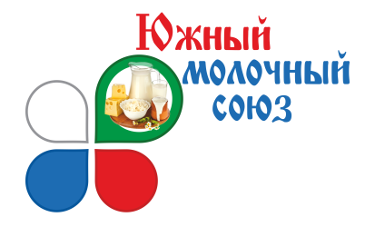
ЮЖНЫЙ МОЛОЧНЫЙ СОЮЗ

Всероссийская научно-практическая конференция

«Перспективы Российской молочной отрасли в новой экономической реальности»
(08-10 сентября 2021 г. г. Сочи, Адлерский район, ул. Ленина, д. 219 Санаторий «Коралл»)

ЗАЯВКА НА УЧАСТИЕ ВО ВСЕРОССИЙСКОЙ НАУЧНО-ПРАКТИЧЕСКОЙ КОНФЕРЕНЦИИ

Наименование предприятия: _________________________________________________________________________
___________________________________________________________________________________________________
Юридический адрес: _________________________________________________________________________________
Почтовый адрес: ____________________________________________________________________________________
Телефон: Факс: E-mail: ____________________ ____
ИНН: КПП: _________________________________________________________________
Банковские реквизиты: Р/с ______________ __ БИК___________________________________________
Руководитель: должность _____ ФИО полностью_____________________________________
Лицо, подписывающее договор и акт: должность ____________________ ФИО полностью ______________________
Основание (Устав, доверенность №): ___________________________________________________________________

Регистрационный взнос за участие в деловой программе: (НДС не облагается)
23 000 руб. | - при регистрации участников до 01.08.2021 г.
26 000 руб. | - при регистрации участников с 01.08.2021 г.
29 000 руб. | - при регистрации участников с 01.09.2021 г.
Регистрационный взнос для одного участника включает:
- информационный пакет участника (выдается участнику при регистрации);
- участие во Всероссийской научно-практической конференции 3 дня;
- торжественный ужин 08.09.2021 г.;
- кофе-брейки.

Для 3-го и последующих участников конференции скидка 10%.

Сведения об участниках мероприятия

№ | Фамилия, имя, отчество (полностью) | Должность
1.
2.
3.

__________________________________________________ _________________

ФИО руководителя предприятия подпись М.П.

